Contenido
Entrega Fase Proyecto Vejez - Back 2
Introducción 2
Arquitectura 2
Arquitectura Alto Nivel 2
Físico 2
Lógico 3
Servicios Backend 3
Arquitectura 3
Arquitectura Alto Nivel 3
Arquitectura Detallada 4
Artefactos 4
Base de datos 7
Parámetros 7
Mapeo Respuestas Preguntas: 7
Ultimo paso Afiliado: 9
Ultimo Inicio sesión: 9
Paso a producción 10
Integración continua 10
Repositorio 11
Ruta 11
Branch 11
Ambiente Desarrollo 12
Configuración 12
Maven 12
Eclipse 12
Tomcat 14
Base de datos 15
Anexos 16
Porvenir 16

Entrega Fase Proyecto Vejez - Back

Introducción

El presente documento busca dar a conocer de manera clara y detallada la arquitectura y diseño correspondiente a la solución de software del proyecto vejez, teniendo en cuenta que en este documento no se tocan temas relacionados con el comportamiento del negocio “Core”, dicho proyecto está enfocado al comportamiento del desarrollo del portal transaccional. El cual está divido en dos fases presentación (liferay) y lógica de negocio del portal (Servicios Backend) la cual corresponde a la capa de integración, la cual será descrita en el presente documento. Si no se conoce el flujo de la transacción es recomendable revisar el documento Flujo-Vejez-Transaccion.pptx previamente.
Nota: Este documento no describe información relacionada con la lógica del negocio ni funcionalidad del portal.

Arquitectura

Arquitectura Alto Nivel

Físico
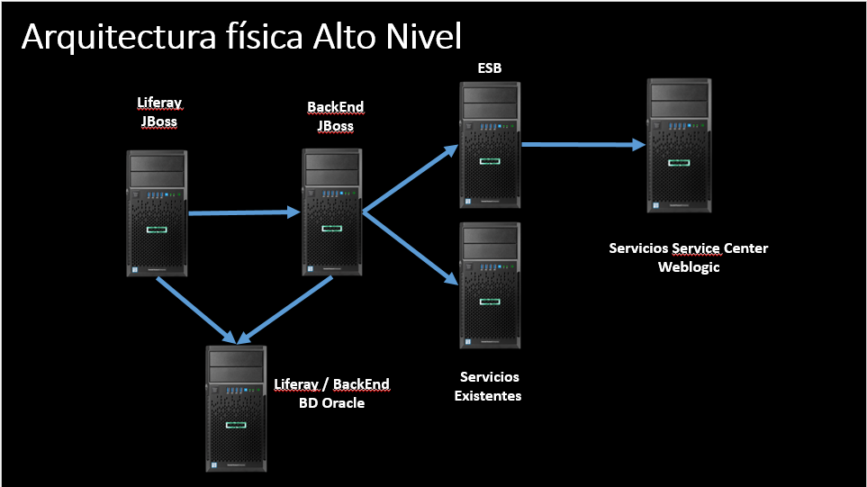

Lógico
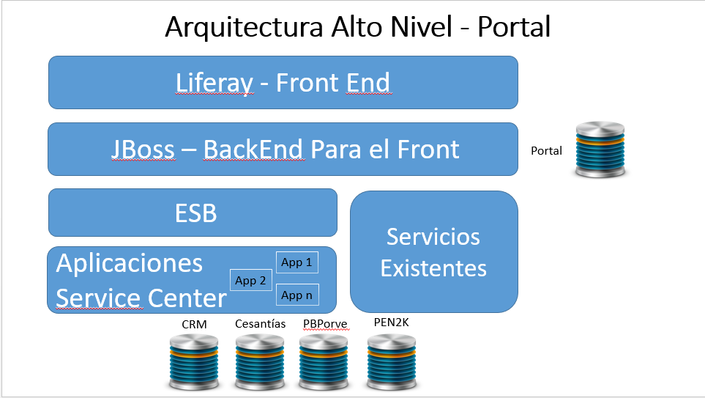

Servicios Backend

Arquitectura

Arquitectura Alto Nivel
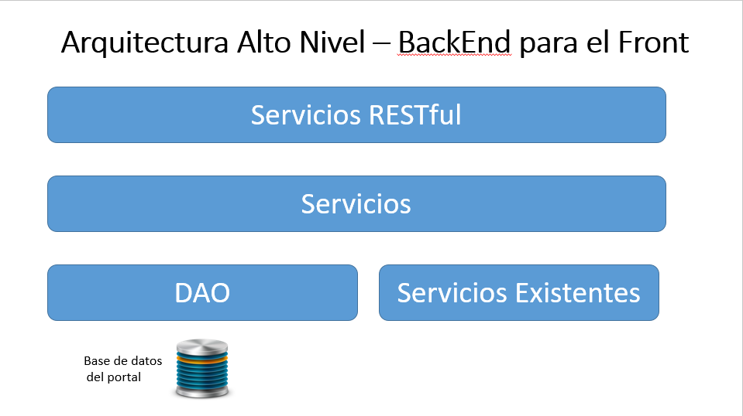

Arquitectura Detallada
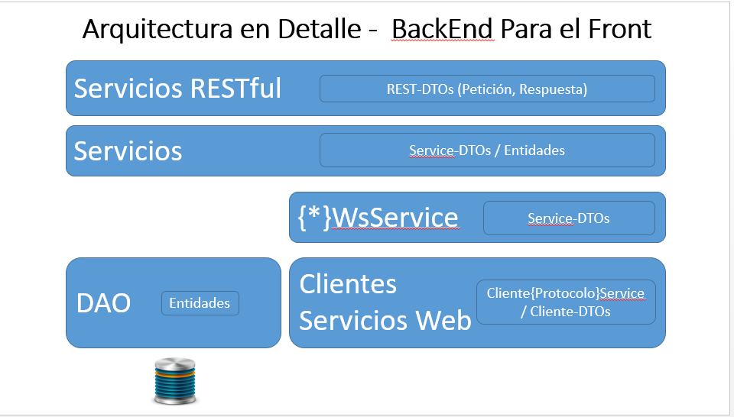

- Servicios RESTful BackEnd: Exponer la funcionalidades para responder a los eventos del FrontEnt.
- Servicios (Lógica de negocio): Contiene lógica de negocio que se ejecuta en una transacción, encargándose de realizar la orquestación de los servicios necesarios para ejecutar una funcionalidad del portal.
- Persistencia (DAO): Ejecuta consultas a la base de datos.
- {*}WS Service: controla errores presentados en el consumo de clientes de servicios
- Clientes Servicios Web: Encargado de ejecutar servicios web porvenir.
Tenga en cuenta que cada una de estas capas cuenta con sus correspondientes pruebas unitarias.

Artefactos
En el desarrollo de la solución de software se generaron 5 artefactos los cuales contienen los servicios con la lógica del portal. La lógica de la transacción se encuentra repartida entre los artefactos de vejez, devolución de saldos y radicación. A continuación se otorga una breve explicación de los servicios encontrados en cada uno de los artefactos, para mayor información remítase al swagger de cada uno de los artefactos.

Swagger: http://{ip}:{puerto}/{nombreArtefacto}/swagger-ui.html#

- porvenir-servicios-portal-zona-publica-web:

En este artefacto se encuentran los servicios que se pueden consumir sin necesidad del token de seguridad, los cuales son implementados para realizar consulta de datos y validaciones necesarias.
- datos-contacto-afiliado-rest-service: servicio para consultar los datos del contacto del afiliado que se presentan para la generación de OTP.
- Certificado-afiliacion-rest-service: servicio para descargar el certificado de afiliación.
- Enviar-email-historia-laboral-rest-service: servicio para envió de historia laboral oficial al correo del afiliado.
- Lista-tipo-identificacion-rest-service: servicio para consultar la lista de identificación del afiliado.
- Productos-afiliado-rest-service: servicio para validar si el afiliado cuenta con pensiones obligatorias en provenir.
- Tratamiento-datos-rest-service: servicio para almacenar información de habeas data del portal.
- Versión-rest-service: para consultar la versión del artefacto.

- porvenir-servicios-portal-seguridad-web:

En este artefacto se encuentran los servicios asociados a la seguridad del portal.
- otp-rest-service : servicio encargado de generar OTP a correo y/o celular según corresponda
- otp-rest-service validación: servicio encargado de validar OTP y generar JWT de seguridad para manejo de sesión de la transacción.

- porvenir-servicios-portal-devolucion-saldos-web:

- Afilado-crm-rest-service: servicio para consultar los datos básicos del afiliado.
- Bono-liquidacion-rest-service: servicio para consultar los datos de bono tipo A modalidad 2 para un afiliado.
- Bono-rest-service: valida si un afiliado cuenta con un bono emitido.
- Empresas-rest-service: servicio que consulta el nombre de una empresa en mfondos y en mcuentas.
- Fecha-traslado-rest-service: servicio que consulta la fecha en la cual el afilado traslado su fondo de pensiones a provenir.
- Formato-reclamacion-devolucion-saldos-rest-service: servicios para generar los formatos que se utilizan en la radicación formato de historia laboral, anexo F, anexo M, anexo S y formato de devolución de saldos.
- Historia-laboral-rest-service: servicios CRUD para recordar historia laboral en otro país.
- Historia-laboral-recordada-rest-service: servicios CRUD para recordar historia laboral.
- Historia-laboral-rest-service: servicios para consultar el detalle de la historia laboral y descargar dicho detalle.
- País-convenio-rest-service: servicio que consulta el listado de países con convenio.
- Paso-dos-beneficio-alcanzado-rest-service: servicios relacionados con la pantalla de beneficio alcanzado para una devolución de saldos.
- Paso-tres-adjuntar-documentos-rest-service: contiene el servicio que descarga la lista de documentos por su id, se utiliza para descargar los pagos.
- Paso-uno-rest-service: servicios de datos básicos e historia laboral cuando el beneficio es devolución de saldos.
- Tarea-crm-datos-basicos-rest-servicos: servicio para crear y consultar tarea de CRM por validación de datos básicos.
- Ultima-pagina-transaccion-rest-service: es el servicio que define el paso en el cual se encuentra el afiliado apenas ingresa a la transacción.
- Version-rest-service: para consultar la versión del artefacto.

- porvenir-servicios-portal-vejez-web:

- beneficio-alcanzado-excedentes-rest-service: servicio correspondientes a la pantalla de beneficio alcanzado con excedentes.
- beneficio-alcanzado-gpm-rest-service servicio correspondientes a la pantalla de beneficio alcanzado gpm.
- beneficio-alcanzado-nueva modalidad-rest-service servicio correspondientes a la pantalla de nueva modalidad como beneficio pensional.
- beneficio-alcanzado-nueva once-rest-service servicio correspondientes a la pantalla de beneficio alcanzado cotización renta
- beneficio-alcanzado-por-monto-rest-service servicio correspondientes a la pantalla de beneficio alcanzado vejez normal o anticipada, dependiendo del monto de la pensión.
- Carga-documental-chl-rest-service : servicios CRUD para la carga de documentos de chl
- Fecha-redencion-rest-service: servicio que retorna la fecha redención del bono con el que cuenta el afiliado, cuando con un bono como beneficio de pensión.
- Firma-electronica-rest-service: servicios correspondientes a firma electrónica para los documentos de CHL.
- Formato-rest-service: servicios para la generación de los formatos de carta de cobro e imposibilidad de seguir cotizando.
- Inconsistencias-motor-rest-service: servicio que retorna la lista de inconsistencias con las que cuenta el afiliado.
- Parentesco-rest-service: servicio que consulta la lista de parentesco que se utiliza en la pantalla de beneficiarios.
- Paso-dos-beneficiarios-rest-service: servicios CRUD para manejo de beneficiarios.
- Paso-dos-carga-documental-chl-rest-service: servicios que consultan la lista de documentos necesarios de chl y finaliza la carga documental.
- Paso-dos-cierre-proactivo-rest-service: servicio que consulta los datos relacionados a la pantalla final de la transacción para un afiliado proactivo.
- Paso-dos-estado-civil-beneficiarios-rest-service: servicio para finalizar la captura de beneficiarios.
- Paso-dos-historia-laboral-rest-service: servicios para consultar y almacenar las respuestas de las preguntas presentadas en la pantalla de historia laboral cuando el beneficio de pensión es diferente a devolución de saldos.
- Paso-uno-datos-perrsonales-rest-service: servicios para consultar u almacenar la información personal del afiliado cuando su beneficio es diferente a devolución de saldos.
- Redireccion-rest-service: servicio con la lógica para manejar la navegación entre pantallas del portal, este servicio determina en que paso se encuentra el afiliado.
- Renovación-jwt-rest-service: servicio para renovar la sesión de la capa de servicios.
- Verificar-informacion-rest-service: servicio para cancelar una solicitud de chl y crear una nueva conservando la información de la solicitud previa.
- Versión-rest-service : para consultar la versión del artefacto.

- porvenir-servicios-portal-radicacion-web:

- carga-documental-definicion-rest-service: contiene los servicios para consultar los documentos que se van a presentar en la pantalla de próximos pasos cuando la instancia en Bpm ya se encuentra en estado de definición.
- Carga-documental-radicacion-rest-service: Servicios CRUD para carga documental en radicación.
- Firma-electronica-rest-service: servicio para firmar documentos en radicación.
- Paso-adjunta-documentos-radicacion-rest-service: servicios para consultar la lista de documentos necesarios para radicar la solicitud e indicar la finalización de la carga documental.
- Paso-dos-medio-de-pago-rest-service: servicios para consultar y almacenar información de medio de pago y eps.
- Paso-tres-cierre-proximos-pasos-rest-service: servicio que consulta la información necesaria para determinar la información que se le muestra al afiliado en la pantalla final de la transacción.
- Paso-tres-situacion-economica-rest-service: servicios para consultar y almacenar la información relacionada a la situación económica del afiliado.
- Versión-rest-service: para consultar la versión del artefacto.
- Renovación-jwt-rest-service: servicio para renovar la sesión de la capa de servicios.

Base de datos
En esta sesión se explica la base de datos de la nube necesaria para el correcto funcionamiento del portal.

Parámetros
Se cuenta con una tabla de parámetros en la cual se encuentran configurados las constantes del portal. En esta podemos encontrar los valores dados a endpoint, timeout y service transaction de los servicios que son consumidos por el portal además de otros parámetros de configuración requeridos para el funcionamiento de la transacción.
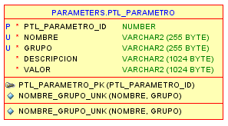
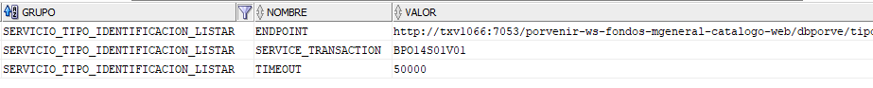

Mapeo Respuestas Preguntas:
Para la relación de preguntas entre el portal y formularios electrónicos se cuenta con el siguiente esquema de base de datos.

En la tabla PTL_PREGUNTA se encuentran las preguntas del portal
En la tabla PTL_MAPEO_FE_PREGUNTA se encuentra la relación de las preguntas del portal y formularios electrónicos.
En la tabla PTL_TIPO_PREGUNTA se almacenan los tipos de preguntas que existen en el portal.
En la tabla PTL_PASO_TRANSACCION se almacenan los pasos del portal.
En la tabla PTL_TIPO_TRANSACCION se almacenan los tipos de transacción que existen en el portal.

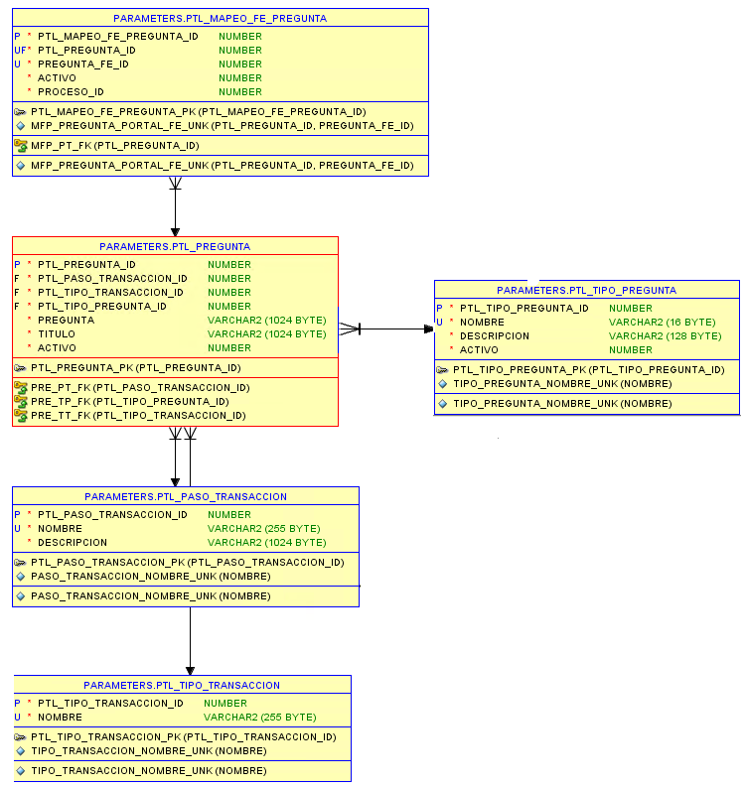

Para mayor claridad de la relación entre las preguntas del portal y formulario Electronicos remítase al archivo: Relacion-preguntas-portal-FE.xlsx

Ultimo paso Afiliado:
En la tabla PTL_ULTIMO_PASO_AFILIADO se almacena el último paso de la transacción realizado por el afiliado del portal, relacionado el formulario que posee el afiliado.
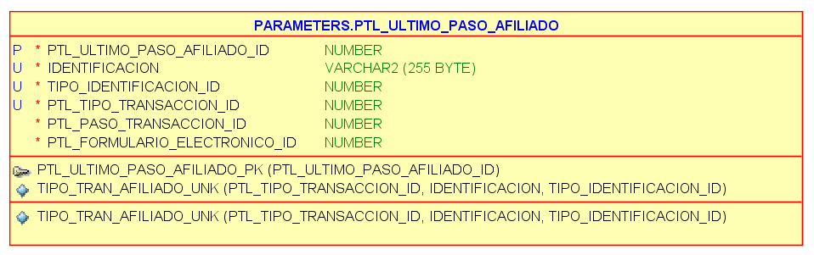
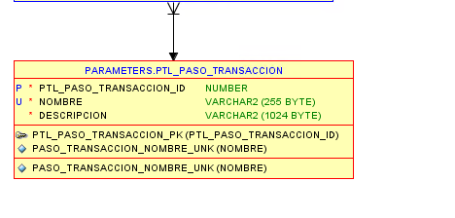

Ultimo Inicio sesión:

En la tabla PTL_INICIO_SESION_OTP se almacena la información del ultimo inicio de sesión en el portal.

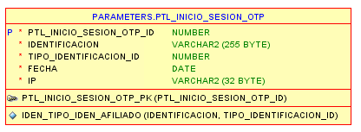

Los sql para la creación del esquema y tablas de base de datos se encuentra en el repositorio en el paquete porvenir-servicios-portal-sql.

- 02-esquema.sql Contiene los querys para la creación de las tablas y secuencias necesarias.
- 02-datos-iniciales-calidad-sql: Contiene los querys necesarios para configurar el ambiente consumiendo los servicios del ambiente de pruebas.
- 02-datos-iniciales-desarrollo-sql: Contiene los querys necesarios para configurar el ambiente consumiendo los servicios del ambiente de desarrollo.
- 02-datos-iniciales-local-desarrollo-sql: Contiene los querys necesarios para configurar el ambiente consumiendo los servicios del ambiente de desarrollo, ojo los servicios construidos por vass están configurados para consumir de forma local.
- 03-datos-iniciales-mapeo-preguntas-formulario.sql: contiene los querys necesarios para poblar las tablas relacionadas con las preguntas del portal.

Paso a producción
Para el paso a producción de los servicios se debe realizar la creación y configuración de la base de datos con las tablas indicados en el inciso de base de datos. Adicional a esto se debe realizar la el despliegue de los siguientes artefactos.
- porvenir-servicios-portal-actualizar-historia-laboral-web
- porvenir-servicios-portal-zona-publica-web
- porvenir-servicios-portal-seguridad-web
- porvenir-servicios-vejez-web
- porvenir-servicios-devolucion-saldos-web
- porvenir-servicios-portal-radicacion-web

Integración continua
El proyecto vejez cuenta con tareas en Jenkins para la integración continua de todos los artefactos asociados al proyecto en los ambientes: desarrollo, QA y Pre producción.

En la carpeta de calidad vejez se encuentran las tareas correspondientes para ambiente de desarrollo y pruebas:
Porvenir-servicios-logica-calidad-vejez: corresponde al ambiente de desarrollo dicha tarea se ejecuta de forma automática al subir cambios al GIT, esta publica en el servidor 172.17.22.70
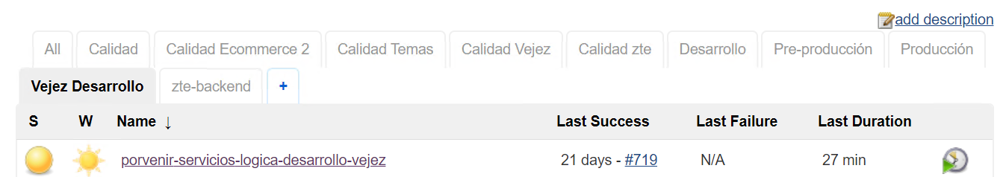
Porvenir-servicios-logica-calidad-vejez: corresponde al ambiente de QA dicha tarea debe ejecutarse de forma manual, esta publica en el servidor 172.17.22.78.

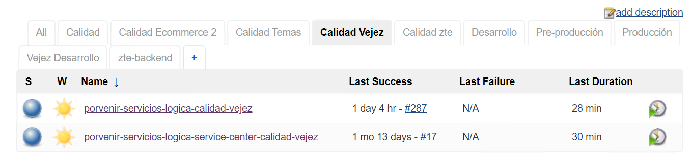
En la carpeta de pre-producción se encuentran las tareas correspondientes para ambiente de preproducción:

Porvenir-servicios-logica-calidad-vejez-pre: corresponde al ambiente de pre producción dicha tarea debe ejecutarse de forma manual, esta publica en los servidores de dicho ambiente.
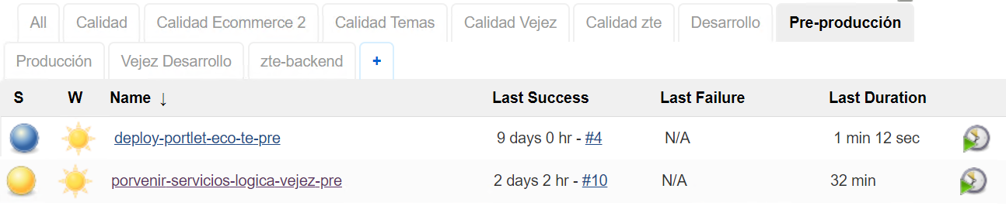

Repositorio
Ruta: http://pxv2116.porvenir.net:9090/porvenir-nuevos-portales/fuentes.get
Dentro de este se encuentran dos carpetas:
Core-servicios: corresponde al repositorio de la capa de servicios web
Liferay: corresponde al repositorio de la capa de Front end.

Branch:
El repositorio actualmente cuenta con las siguientes ramas:

Master: Debe contener la versión que encuentra en producción.
Vejez: Contiene la versión de ambiente de desarrollo.
Develop: Contiene la versión de ambiente de soporte.

Ambiente Desarrollo

Configuración

Maven
Copiar el archivo settings.xml ubicado en C:\porvenir\repositorios\fuentes\core-servicios\porvenir-servicios\porvenir-servicios-archivos-utiles\maven y pegarlo en la carpeta .m2 del usuario, luego editarlo para poner los datos del usuario y contraseña de porvenir
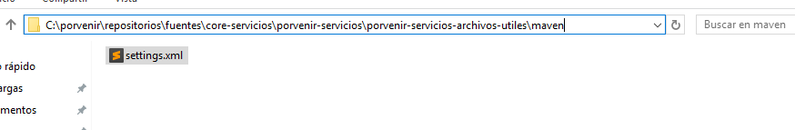
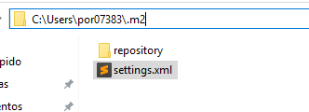

Eclipse
Importar los proyectos desde el eclipse “import Existing Maven Projects” obteniéndolos desde la ubicación del repositorio local C:\porvenir\repositorios\fuentes\core-servicios
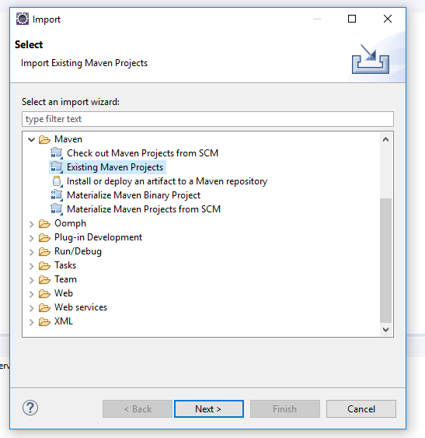
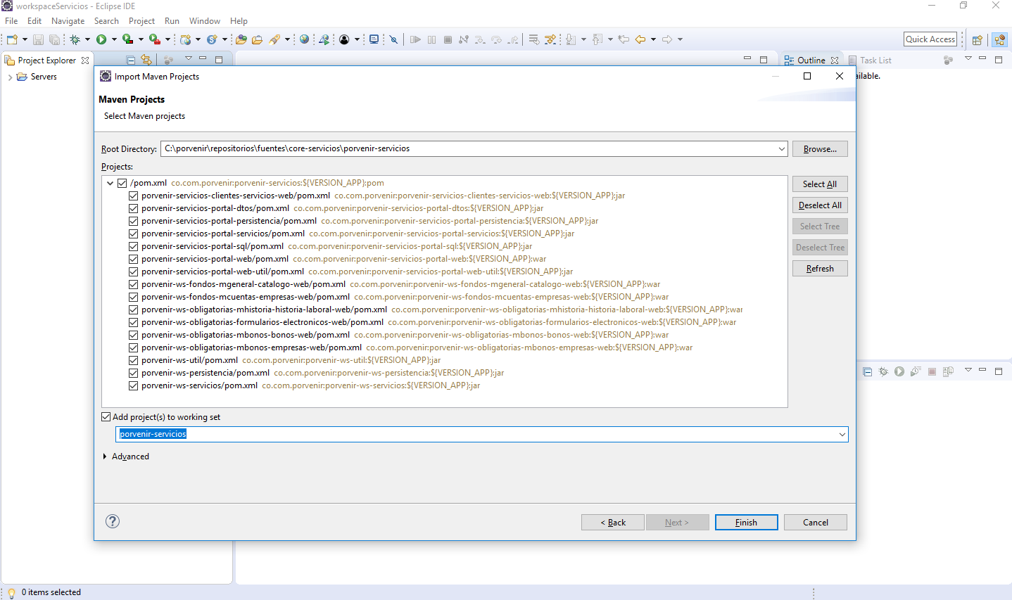
Seleccionar todos los proyectos, haciendo clic derecho > Maven> Update Project>Force
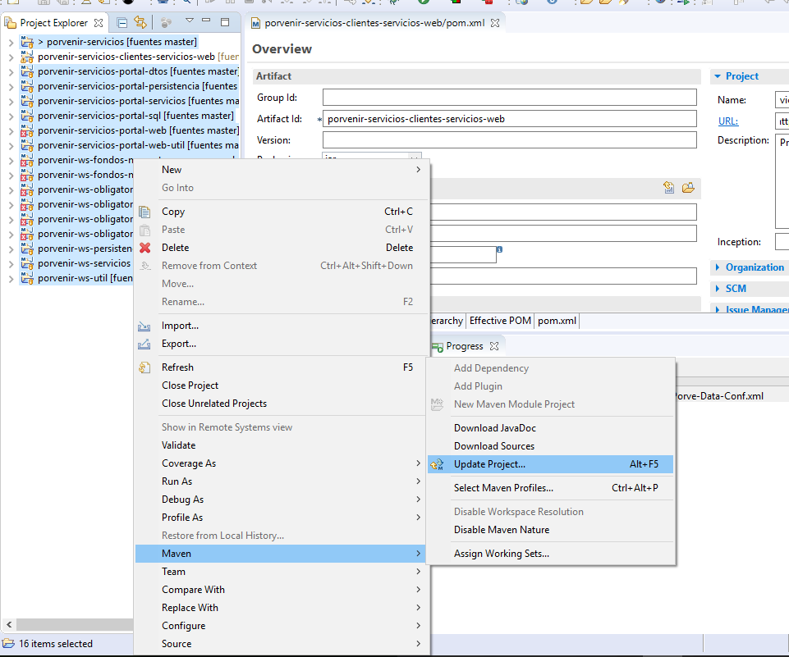

Al finalizar la actualización de proyectos, validar que queden de la siguiente manera:
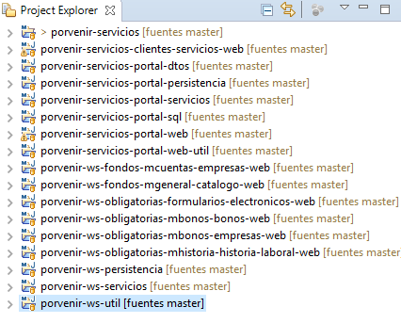

Tomcat

Pool de conexiones a Bases de datos

Copiar el contenido de contex.xml ubicado en porvenir-servicios-archivos-utiles en el contex.xml ubicado en la carpeta de Tomcat 8, luego entrar a modificarlo para configurar para todas las conexiones con el usuario de porvenir (por07xxx) y el pasword que cambio para la base de datos

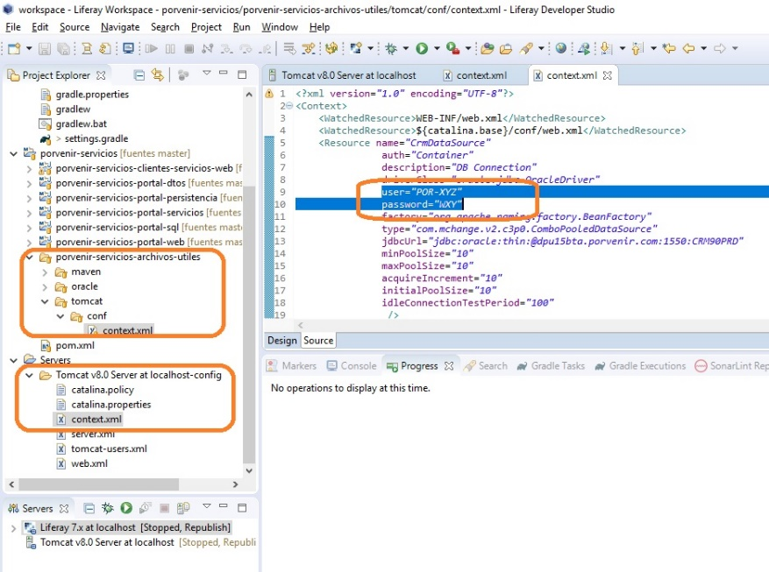

En la ruta: \fuentes\core-servicios\porvenir-servicios\porvenir-servicios-archivos-utiles\tomcat\conf se encuentra el archivo contex.xml para su correspondiente configuración.

Certificados

Para no presentar problemas por certificados en el transcurso del desarrollo del proyecto, es necesario ingresar a los argumentos del servidor y adicionar:

-Dcatalina.base="C:\porvenir\workspaces\porvenir-servicios\.metadata\.plugins\org.eclipse.wst.server.core\tmp0"
-Dcatalina.home="C:\software-porvenir\apache-tomcat-8.0.51\apache-tomcat-8.0.51" -Dwtp.deploy="C:\porvenir\workspaces\porvenir-servicios\.metadata\.plugins\org.eclipse.wst.server.core\tmp0\wtpwebapps" -Djava.endorsed.dirs="C:\software-porvenir\apache-tomcat-8.0.51\apache-tomcat-8.0.51\endorsed"

-Djavax.net.ssl.trustStore="C:\porvenir\repositorios\fuentes\core-servicios\porvenir-servicios\porvenir-servicios-archivos-utiles\certificados\pruebas\prb.backend-portal-porvenir.jks"
-Djavax.net.ssl.trustStorePassword="Porvenir-2018"
-Djdk.tls.ephemeralDHKeySize=2048
-server
-Dweblogic.Name=TOMCAT
-DJBOSS_HOME=TOMCAT
-Djboss.server.log.dir=C:\porvenir\tmp\log-porvenir-servicios-portal-web\

Algunos de estos valores cambiaran según la ubicación local de tu repositorio.

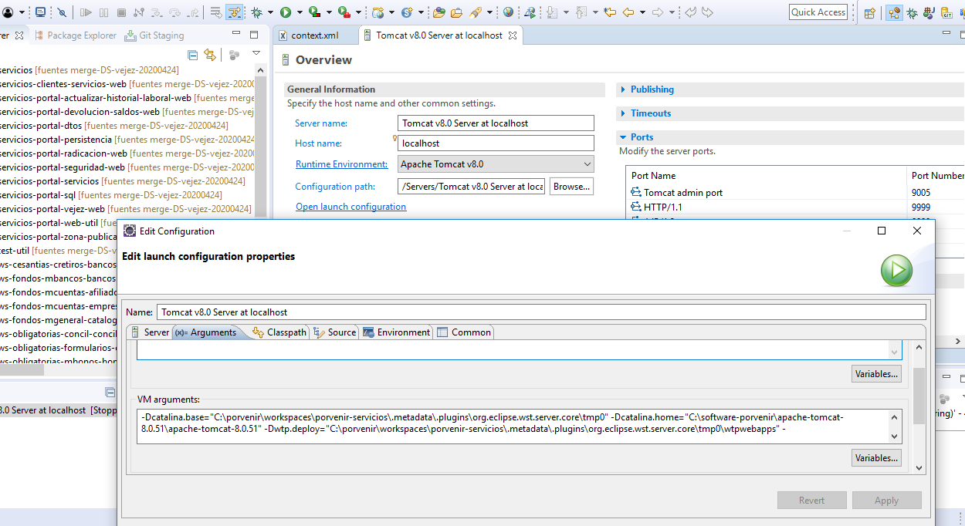

Base de datos
Dentro del repositorio se encuentran los archivos .sql necesarios para la creación de su base de datos local. Dichos archivos se encuentran en el paquete porvenir-servicios-portal-sql.
- Ejecutar los querys ubicados en el archivo 01-esquema.sql
- Ejecutar los querys ubicados en el archivo 03-datos-iniciales-mapeo-preguntas-formularios-electronicos.sql
- Ejecutar los querys ubicados en el archivo 02-datos-iniciales-desarrollo.sql

El archivo 02-datos-iniciales-calidad.sql cuenta con la configuración para el consumo de servicios en ambiente de QA y El archivo 02-datos-iniciales-local-desarrollo.sql cuenta con la configuración para el consumo de servicios creados en service center de forma local.

Anexos

Porvenir
En la carpeta en mención se encuentran las carpetas repositorios, tmp y workspaces en las cuales se deben incluir los archivos correspondientes a cada uno de dichos elementos.
- Repositorios: Almacenar solamente los repositorios del proyecto portales porvenir.
- Tmp: Almacenar archivos temporales.
- Workspaces: Almacenar los diferentes entornos de trabajo “workspace” teniendo en cuenta que se debe contar con una carpeta correspondiente para cada uno de los mismos, la cual debe contar con un nombre claro que lo identifique con la sección del proyecto correspondiente.
